Муниципальное бюджетное дошкольное образовательное учреждение муниципального образования Плавский район «Центр развития ребёнка - детский сад «Берёзка»

Конспект

непосредственно образовательной деятельности ОО «Познавательное развитие»

«Чемоданчик безопасного движения» с использованием кейс-технологии

Самохина Ольга Владимировна,
Воспитатель 1 квалификационной категории

г.Плавск 2021 год

Приоритетная образовательная область: «Познавательное развитие», «Социально-коммуникативное развитие», приобщение к общепринятым социальным нормам и правилам через развитие сюжетной игровой деятельности (поход в кино), овладение способами взаимодействия (обращаться с просьбой, используя вежливые слова), развитие твсех компонентов устной речи, связной речи (диалогической речи).
Интеграция видов деятельности: коммуникативная, игровая, двигательная, познавательно-исследовательская. Предпосылки УУД (универсальные учебные действия): умение слушать, выполнять по заданному образцу и правилу, умение оценивать свои и чужие действия, осознание своих качеств, самооценка (похвалить себя).
Вид занятия: путешествие
Формы образовательной деятельности: проблемная беседа; художественное слово, создание проблемной ситуации, показ фотографии, картинки, обсуждение, игровые действия.
Цель: Совершенствование и обобщение знаний о транспорте, правилах дорожного движения, правилах поведения пешеходов, подведение детей к осознанию необходимости соблюдать правила дорожного движения через используемые кейс технологии: фото – кейс, кейс проблемная ситуация, ИКТ, ОИТ.
Образовательные:
- повторить правила поведения на улице, правила дорожного движения;
- формировать у детей осознанное отношение к правилам дорожного движения и желание следовать им;
- продолжать учить анализировать ситуацию, вычленять проблему и выбирать оптимальные пути решения проблемы;
- активизировать мыслительную деятельность;
- закрепить умение детей применять полученные знания о правилах дорожного движения в жизни;
- Воспитательные:
- воспитывать чувство ответственности на дороге.
- воспитывать умение внимательно слушать, не перебивать, дополнять и исправлять ошибки своих товарищей.
- Развивающие:
- развивать внимательность, наблюдательность при выполнении задания;
- развивать логическое мышление.
Планируемый результат: Чтобы научить детей правилам дорожной безопасности в интересной форме можно использовать кейс – технологии. Вместо скучного заучивания правил, дети с помощью кейсов самостоятельно изучают опасные ситуации на дороге и решают, как нужно действовать. В результате дошкольники не только быстро запоминают правила, но и начинают их осмысленно применять на практике без помощи взрослого.
Предварительная работа: беседы с детьми о правилах дорожного движения, чтение художественной литературы «Дорожная азбука» В. Крутецкая, рассматривание и рисование дорожных знаков, ситуаций, подвижные и сюжетно - ролевые игры, изучение знаков, решение ситуаций с помощью с кейс- технологией.
Оборудование: фотографии дорожных ситуаций, сюжетные картинки для обсуждения проблемных ситуаций; музыка для подвижной игры, дорожные знаки, перфокарты, план-схема микрорайона, карточки с номерами телефонов экстренных служб, чемодан.
Технологическая карта НОД

№ | Этап занятия  Структурные компоненты деятельности | Ход занятия
 |  | Деятельность педагога | Деятельность детей | Время
1. | ВВОДНАЯ ЧАСТЬ  Организационный  момент | Переключение внимания детей на предстоящую деятельность, стимуляция интереса к ней  Воспитатель читает стихотворение о правилах дорожного движения.  Предостережение  Делаем ребятам  Предостережение:  Выучите срочно  ПРАВИЛА ДВИЖЕНИЯ,  Чтоб не волновались  Каждый день родители,  Чтоб спокойно мчались  Улицей водители!  С. Михалков | Отвечают на вопросы

2.  3.  4.  5.  6. | Проблемная ситуация (или мотивация) и постановка и принятие детьми цели занятия  ОСНОВНАЯ ЧАСТЬ  Проектирование решений проблемной ситуации,  актуализация знаний  или начало выполнения действий по задачам НОД  Самостоятельное применение изученного на практике,  актуализация уже имеющихся  знаний, представлений, (выполнение работы)  ЗАКЛЮЧИТЕЛЬНАЯ ЧАСТЬ  Итог занятия. Систематизация знаний. Подведение итогов НОД с разных точек знания: качества усвоения новых знаний, качества и выполнения новых знаний, качества выполнения работы, обобщение полученного опыта  Рефлексия | В: - О чём это стихотворение?  Д: - О правилах дорожного движения.  В: - А я ведь не зря вспомнила о правилах дорожного движения, нам пришло видео-обращение от инспектора Светофорова, давайте посмотрим его?  Воспитатель включает телевизор с видеообращением. (На экране инспектор Светофоров обращается к детям).  Мотивация (процесс вовлечения в деятельность):: И: - Здравствуйте, ребята! Меня зовут инспектор Светофоров. К нам в отделение приходит много разных фотографий и картинок с нарушителями правил дорожного движения. Ребята, помогите мне разобраться в том, какие правила были нарушены и как правильно поступить, чтобы предотвратить беду. В помощь я отправил вам волшебный чемоданчик с заданиями, которые помогут вам разрешить сложные ситуации и вы сможете вспомнить и применить правила дорожного движения.  Проблемная ситуация:  В: - Что ребята, будем делать?  Д: - Мы поможем инспектору Светофорову и расскажем о правилах дорожного движения.  В: - Давайте, попробуем воспользоваться для этого волшебным «чемоданчиком» с заданиями. А как же по-другому, называется этот чемоданчик?  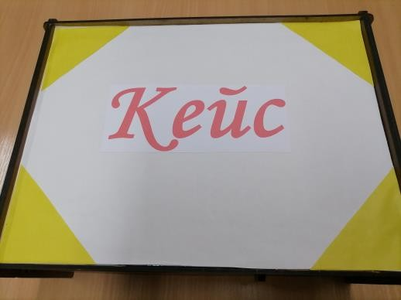  Д: - Кейс. Если есть задание для нас то он издает сигнал.  В: - А в каких случаях мы пользуемся кейс-чемоданчиком?  Д: - Он помогает нам решить самые трудные ситуации.  В: - Давайте подойдём и посмотрим, что прислал нам инспектор Светофоров в кейсе.  Кейс № 1 – кейс - иллюстрация  В: - Что это?  Д: - Это дорожные знаки! В: - А какие это знаки?  Д: - Предупреждающие, запрещающие, разрешающие (воспитатель достает панно)  В: - А как Вы думаете, что нужно с этим сделать?  Д: - Нужно разложить по кармашкам.  В.: - В красный кармашек запрещающие знаки, в желтый - предупреждающие, в зеленый – разрешающие.  Кейс № 2 «Фото-кейс»  В: - Инспектор Светофоров прислал нам фотографии посмотрите на экран и скажите, что хочет сделать девочка?  Д: - Девочка хочет перейти дорогу.  В.: - Посмотрите, правильно ли она хочет это сделать? Д.: - Нет, не правильно.  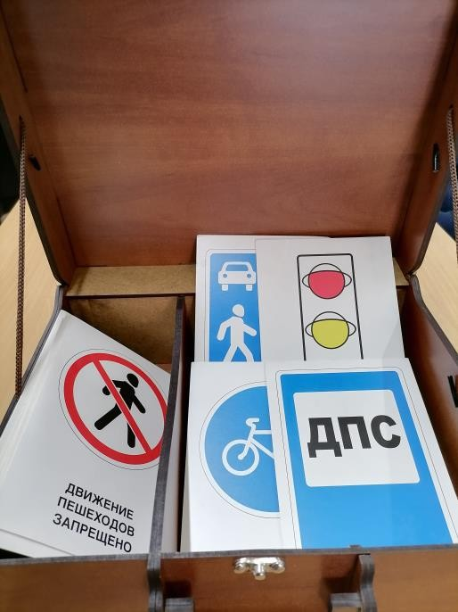  В: - А почему вы решили, что это неправильно? Д: - Она хочет перейти дорогу не по пешеходному переходу, это может привести к аварии, травме.  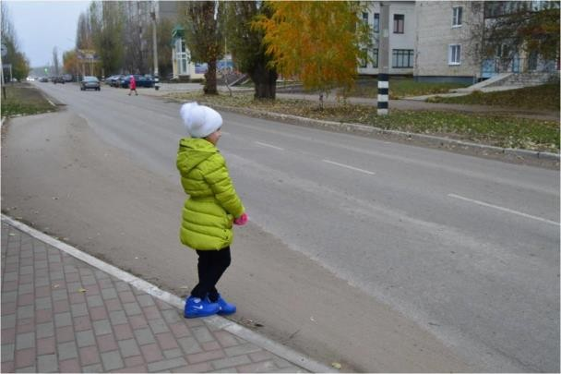  В: - Как надо правильно перейти дорогу, чтобы не произошло беды?  Д: - Переходить дорогу в положенном месте, по пешеходному переходу, на зелёный свет.  В: - Подумайте, обсудите с товарищами и придумайте правило, которое поможет другим детям быть аккуратнее в такой ситуации.  Д: - Никогда нельзя переходить дорогу в неположенном месте! (правило)  В: - Вот наше первое правило в нашу копилочку!  В: - Ребята, а как бы вы поступили на месте девочки?  Д: - Перешли дорогу по пешеходному переходу. (на экране появляется фотография, где правила дорожного движения не нарушены).  В: - Молодцы, мы очень хорошо разобрались в ситуации, и я уверена, что мы поступим правильно, когда будем переходить дорогу.  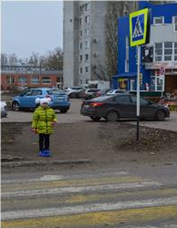  В: - А теперь я предлагаю вам заглянуть в чемодан и найти следующее задание №3. В конверте лежат картинка с изображением спецтранспорта и номера телефонов спецслужб.  КЕЙС № 3.  Кейс - интерактивная игра «Специальный транспорт»  На доске выводятся картинки специального транспорта (пожарная машина, скорая помощь, полицейская машина).  В: - Ребята посмотрите, что это? Д: - Это специальный транспорт.  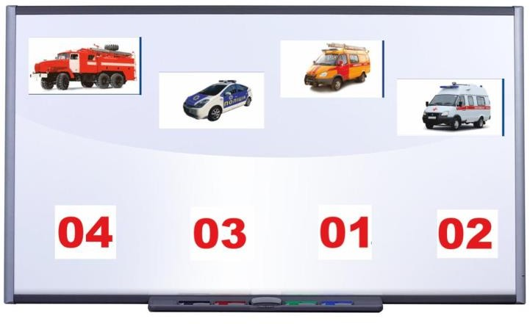  (если не обобщают, задать наводящий вопрос, как можно назвать одним словом)  В: - Ребята, если вдруг случилась беда, как же вызвать специальный транспорт?  Д: - По телефону.  В: - Давайте выберем из предложенных номеров телефонов, только те, по которым можно вызвать скорую помощь, пожарную машину и полицию.  В: - Кто выбрал номер скорой помощи, кто полиции, кто пожарных?  Д: - 03, 103, 01, 101, 02, 102  В: - Я уверена, что в трудной ситуации мы наберем именно тот номер, который будет нужен.  КЕЙС № 4 Кейс-иллюстрация.  (На доску вывешивается картинка скорой помощи, проезжающей на красный свет)  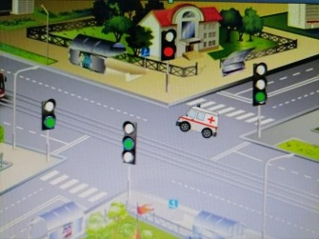  В: - Посмотрите на экран и скажите, нарушает ли скорая помощь правила дорожного движения?  Д: - Нет, потому что специальному транспорту можно проезжать на красный свет светофора, чтобы оказать экстренную помощь людям.  В: - Подумайте, обсудите с товарищами и придумайте правило, которое поможет другим детям быть аккуратнее в такой ситуации.  Д: - Пешеход при приближении машин с включенным проблесковым маяком синего или красного цвета и специальным звуковым сигналом обязан воздержаться от перехода проезжей части. А люди, находящиеся на ней, должны незамедлительно освободить проезжую часть.  В: - Молодцы, хорошо поиграли, а теперь я предлагаю нам посмотреть в чемоданчик и найти следующее задание.  КЕЙС №5 Решение проблемной ситуации Перфокарты «Регулировщик»  В: - В этом задании нам нужно поместить картинки в нужное окно.  В: - А теперь давайте проверим друг друга! Если ваш друг сделал не правильно, поднимите красную фишку, а если все верно поднимите зеленую!  В: - А теперь подумайте и скажите правило, которое должны соблюдать пешеходы, на перекрестке, которым управляет регулировщик.  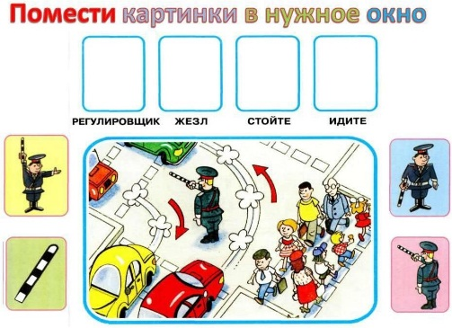  Д: - Если палка смотрит вверх – стой на месте дольше всех. Правая рука вытянута вперед - пешеходам разрешено переходить дорогу ТОЛЬКО за спиной регулировщика.  В: - Вот еще одно правило в нашу копилку!  КЕЙС №6 Сертификат «Юный инспектор дорожного движения»  В: У нас осталось 5 задание. Давайте откроем конверт и посмотрим, что там.  Д: Это письмо.  В: Верно, письмо от инспектора Светофорова, прочитаем его (открывает конверт, и дети читают его)  Дорогие ребята, вы очень помогли мне, вы большие молодцы! У меня есть еще одно последнее задание для вас, выполнив которое нас ждет сюрприз.  Добраться до сюрприза нам поможет план – схема нашего микрорайона. Вы должны правильно, по всем правилам, проложить маршрут движения от своего детского сада до ближайшей остановки, где нас и будет ждать сюрприз.  В: Ребята, все понятно? Отправляемся в путь (дети в соответствии с планом – схемой прокладывают маршрут движения до ближайшей остановки.  В: Почему ты считаешь, что этот путь наиболее безопасный?  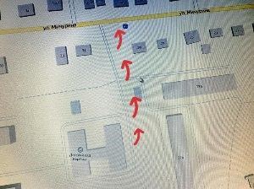  Д: Потому что здесь есть пешеходный переход, тротуар.  Звучит музыка шкатулки, дети находят шкатулку с сертификатами.  В: Воспитатель от лица инспектора Светофорова вручает сертификаты детям.  В: А сейчас ребята, получив сертификаты «Юного инспектора дорожного движения», скажите, как мы можем поделиться своими знаниями и умениями?  Д: рассказать правила детям младшей группы.  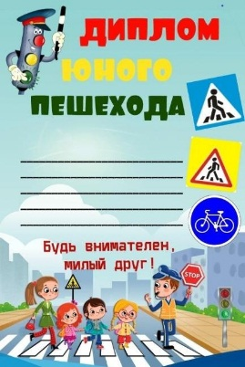  Воспитатель организует осмысление детской деятельности на занятии с помощью вопросов: «Где были?», «Чем занимались?», «Что узнали?», «Кому помогли?».  В: Мы изготовим с вами в группе памятку с нашими правилами и поделимся ею с детьми младшей группы. А вечером мы подарим нашим родителям схему безопасного пути движения в детский сад.  Формирование элементарных навыков самоконтроля, самооценки - рефлексия деятельности, или содержания учебного  материала. | Смотрят видеофрагмент  Дети подходят к  чемоданчику, открывают его (в чемодане лежат  картинки дорожных знаков  - запрещающих, предупреждающих)  Дети раскладывают дорожные знаки.  Дети отвечают на вопросы.  Дети используют знания, необходимые для решения проблемного вопроса с опорой на наглядность, и добывают знания, путём исследований, поиска.  Дети находят  в чемодане конверт со следующим заданием, открывают его  Работают на  интерактивной доске  (ситуация выбора)  Дети отвечают на вопросы.  Дети двигаются по группе в соответствии с планом- схемой.  Тренировка мыслительных операций и  деятельностных  способностей детей.

